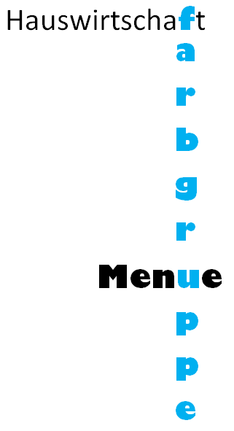

**Berechnungs- und Bestellungsdaten**

Montag Mittwoch

02.5.18 GRÜN 04.5.18 GRÜN

09.5.18 ROT 11.5.18 GELB

16.5.18 BLAU 18.5.18 ROT

22.6.18 BLAU

**FARBGRRUPPE kocht**

Mittwoch Freitag

09.5.18 GRÜN 11.5.18 GRÜN

16.5.18 ROT 18.5.18 GELB

23.5.18 BLAU 25.5.18 ROT

29.6.18 BLAU

***Ziel:***

* Saisonale Menüplanung aufstellen und fachgerecht zubereiten.
* Bestellung für Geschäfte leserlich, verständlich (Zutaten, Menge) und rechtzeitig erstellen.
* Gruppen- und Schlussarbeiten ruhig, selbstständig und ohne Hilfe ausführen.

***Besonderes***

* Abwesenheiten von Gruppenmitgliedern müssen in der Gruppe besprochen werden und die anfallenden Aufgaben delegiert und neu verteilt werden.
* Digitale Bestell-Listen werden via Mail verschickt.
* Handschriftliche Bestell-Listen werden in den verschiedenen Geschäften abgegeben.

***Die Farbengruppe (Bedingungen)***

* bestimmt das Menü.
* berücksichtigt die Saison- und Regionalprodukte.
* berechnet die Bestellmengen entsprechende der Personen.
* schreibt eine verständliche Bestellliste und bestellt rechtzeitig (siehe Bestelldaten).
* hält sich ans Budget (6.50 pro Person) .
* vermeidet unnötigen Verpackungsabfall.
* erledigt Gruppen- und Schlussarbeiten selbstständig.

***Bewertung***

* Einhalten der Bedingungen.
* Menübewertung durch die Mit-Schülerinnen und –schüler.
* Präsentation der Teller/Schüsseln.
* Zusammenarbeit in der Gruppe.